Đề thi học kì 2 môn Tiếng Việt lớp 1 sách Kết nối tri thức số 1
1.1. Đề thi học kì 2 môn Tiếng Việt lớp 1
ĐỀ KIỂM TRA CUỐI KÌ II – NĂM HỌC 2023-2024
MÔN: TIẾNG VIỆT – LỚP 1C
Thời gian: 60 Phút
(Không kể thời gian giao đề và đọc tiếng)
A. KIỂM TRA ĐỌC, NGHE VÀ NÓI (10 điểm)
1. Kiểm tra đọc thành tiếng (7 điểm)
Xiếc thú
Đi xem xiếc, bé thích nhất là tiết mục xiếc thú.
Thoạt đầu, cả đàn khỉ chạu ùa ra. Các chú kiễng chân, chưa kịp nghiêng mình chào khán giả đã bắt đầu đua xe đạp. Các chũ ngã hấp tấp đứng dậy, khiêng luôn cả xe đạp mà chạy.
Sau đó là tiết mục xiếc chó làm toán. Chú siêng năng, cô giáo khen cho quà. Chú biếng nhác, chẳng làm việc gì, bị cô giáo chê. Có chú nghiêng đầu, tỏ vẻ đang tính toán. Có chú còn liếc sang bên cạnh. Cũng có chú mất trật tự chạy khắp lớp.
2. Kiểm tra đọc hiểu (3 điểm). Đọc thầm và trả lời câu hỏi
Học làm tổ
Chích chòe, tu hú và sẻ con đến lớp cô chim khách để học cách làm tổ. Khi cô dạy, chích chòe chăm chú lắng nghe và ghi nhớ từng lời. Sẻ con và tu hú thì ham chơi.Cuối buổi học, cô dặn trò về tập làm tổ. Sau mười ngày, cô kiểm tra.
Ngày cô đến, tu hú và sẻ con đều ấp úng: Thưa cô…..làm tổ khó quá ạ! Đến tổ chích chòe, cô khen: Tổ của con vừa chắc vừa đẹp. Cô tặng chích chòe quyển sách có nhiều tranh ảnh. Tu hú và sẻ con đều ân hận. Chúng hứa với cô sẻ chăm học để làm được tổ.
Khoanh tròn vào câu trả lời đúng:
Câu 1: (1 điểm) Trong câu chuyện có mấy nhân vật?
A. 5 nhân vật
B. 4 nhân vật
C. 3 nhân vật
D. 6 nhân vật
Câu 2: (1 điểm) Khi đi học Chích chòe như thế nào?
A.Lười biếng
B. Chăm chú nghe cô giáo giảng
C. Chăm chú lắng nghe, ghi nhớ từng lời
D. Nói chuyện k tập trung
Câu 3: (1 điểm) Nối đúng
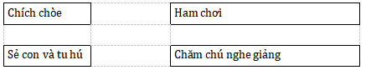
II. Kiểm tra viết (10 điểm)
1. Chính tả: (7 điểm)
GV đọc bài sau cho HS nghe viết đoạn (Thời gian viết đoạn văn khoảng 15 phút )
Mấy hôm nay, trời nóng hơn hẳn, ánh nắng trở nên rực rỡ. Thế là mùa hè đã về! Những con đường đỏ rực màu đỏ của hoa phượng vĩ. Trong vườn, thơm phức mùi hoa quả chín mọng, tươi ngon.
2. Bài tập: (3 điểm) (từ 20 - 25 phút)
Câu 1: (M1 – 1 điểm) Viết đúng tên nghề nghiệp dưới mỗi bức tranh
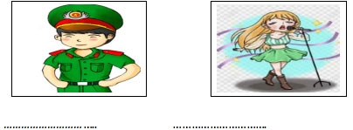
Câu 2: (M1- 1 điểm) Điền ng/ gh/gi tiếp vào chỗ chấm
Miu cuộn tròn trong lòng mẹ ,…….ủ một giấc …..on lành.
Cái …..ì bằng một gang tay
…….i chép, tô vẽ, mỗi ngày ngắn đ
Câu 3: (M3 - 2 điểm) Quan sát tranh và viết 1- 2 câu về nội dung của bức tranh đó
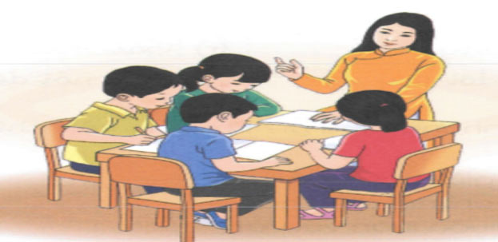
1.2. Đáp án đề thi học kì 2 môn Tiếng Việt lớp 1
Thứ tự | Hình thức kiểm tra | Đáp án/ Hướng dẫn chấm
I. ĐỌC  (10 điểm) | 1. Đọc thành tiếng  (7 điểm) | 1. Đọc bài văn: (5 điểm)  - Đọc đúng, phát âm rõ ràng từng tiếng một.  - Đọc liền mạch các tiếng cạnh nhau, không tự ý dừng hoặc ngắt quá lâu giữa câu,ngắt nghỉ đúng dấu câu.  - Mỗi lỗi đọc sai, đọc thừa, thiếu trừ 0,25 điểm  2. Hỏi nội dung bài  - Câu hỏi đơn giản liên quan đến nội dung bài. Trả lời đúng cho 2 điểm
 | 2. Đọc hiểu (3 điểm) | Câu 1: B (1 điểm)  Câu 2: B (1 điểm)  Câu 3:  Chích chòe – chăm chú nghe giảng  Sẻ con và tu hú - ham chơi
II. VIẾT  (10 điểm) | 1. Nghe – viết  (7 điểm) | Câu 1:  - HS nghe viết đoạn văn, viết đúng chính tả.  - Khoảng cách giữa các chữ đều nhau, đúng quy định. Chữ viết đẹp, đều, liền nét. Trình bày sạch sẽ, gọn gàng  - Viết sai 1 chữ trừ 0,25 điểm
 | 2. Bài tập (3 điểm) | Câu 1: (1điểm) Viết đúng nghề nghiệp mỗi tranh ghi 0,5 điểm  a) Cảnh sát  b) Ca sĩ
Câu 2: (1điểm)
Ngủ, ngon, ghi, gì
Câu 3: (1 điểm)
- HS nhìn vào tranh viết được 1 câu hoàn chỉnh,đúng theo nội dung bức tranh.

